高二生活科技講義──電腦繪圖

CorelDraw簡介
CorelDraw是一套功能強大的向量式繪圖軟體，由加拿大的Corel System公司所發行的。自1989年推出CorelDraw 1.0版至今已十餘年，目前最新版本為10.0版，由它本身的改版情況，可以知道CorelDraw是一套廣受歡迎的軟體，說它是Windows平台上最受歡迎的繪圖軟體一點也不為過。

一、CorelDraw的操作環境
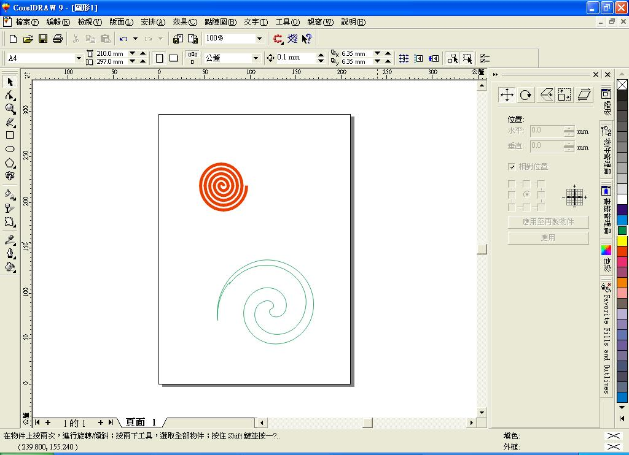

1.功能表: 2.工具列: 3.屬性列: 4.工具箱: 5.色盤:
6.泊塢視窗: 7.繪圖頁面: 8.頁面標籤: 9.狀態列:
二、CorelDraw基本操作
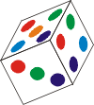
範例一 ：骰子
- 矩形工具：按住Ctrl鍵，可畫出正方形
- 橢圓工具：按住Ctrl鍵，可畫出正圓
- 色盤：按左鍵填內部顏色，按右鍵改變外框顏色
- 複製：選擇欲複製的物件後，按Ctrl+D鍵
- 群組：選擇欲組合的物件後，點選【安排】→【群組】（或按Ctrl+G）
- 解散群組：選擇欲解散的群組後，點選【安排】→【解散群組】（或按Ctrl+U）
- 選取工具：選擇物件用，點一下可搬移及改變大小，點二下可做旋轉及傾斜。

範例二：HONDA
- 手繪工具及貝茲曲線：繪製H標誌

- 造形工具：注意節點、控制點；學習如何增加節點、刪減節點、改變節點屬性等。
- 填色：在色盤上按左鍵
- 繪製矩形：
- 改變矩形的圓角：利用造形工具
- 改變矩形外框粗細：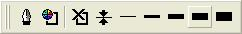
- 填入文字：利用文字工具



作業1：
請繪出下列圖形

範例三：白雲

- 橢圓工具：畫多個重疊的橢圓
- 焊接：點選【安排】→【造形】→【焊接】將多個橢圓焊成一體。
- 複製：按Ctrl+D複製一個
- 縮小：複製的第二個白雲，縮小成75%
- 填色：將小白雲填上白色，大白雲填上藍色，並去掉框線
- 互動式漸變工具：按住左鍵，從小白雲拖到大白雲，階層設為20。

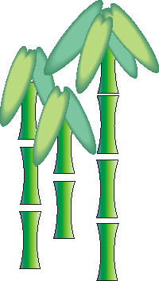
作業2：
請繪出小丑，如右圖。

範例四：竹子
- 繪製一長方形及一橢圓
- 利用橢圓修剪長方形：點選【安排】→【造形】→【修剪】，畫出竹子的樹幹。
- 漸層填色
- 竹葉部分：畫兩個橢圓以不同角度焊接或交叉，畫出竹葉。
- 縮小：複製的第二個竹葉，縮小成60%
- 填色：將小竹葉填上深綠色，大竹葉填上黃綠色，並去掉框線
- 互動式漸變工具：按住左鍵，從小竹葉拖到大竹葉，階層設為20。


作業3：
請繪出右側的圖形。


作業4：
請繪出齒輪如右圖。


範例五：藝術媒體
- 螺旋紋工具：迴圈數３，畫太陽主體
- 藝術媒體工具：使用預設效果畫太陽光芒
- 利用外框工具的無外框去掉光芒的框線。
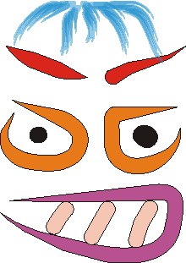
作業5:
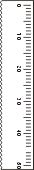
利用藝術媒體工具繪出一個臉譜

範例六：尺(刻度部分)
- 用手繪工具畫一條短線
- 利用【變形視窗】的【位置】複製成10條
- 將第一、第六條拉長一些
- 將十條線段群組(Ctrl+G)起來
- 再利用【變形視窗】的【位置】複製5組
- 利用文字工具加上數字，文字要旋轉-90度
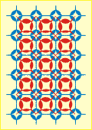
作業6：
請設計一個基本的單元圖案再以【變形視窗】的【位置】複製充滿整個圖面，如右圖。

範例七：corel公司Logo
- 用矩形工具畫一正方形

- 用【變形視窗】的【旋轉】複製其它的正方形，複製時角度用135度，並注意相對中心點的變化
- 選取所有的正方形加以組合（【安排】→【組合】）
- 利用互動式立體化工具
- 用互動式下落陰影加上陰影

作業7：國旗
請繪製國旗，如右。
（提示：互動式封套工具的預設效果
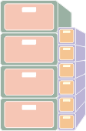
有類似的國旗外形）

作業8：櫃子
請用互動式立體化工具繪出右側的櫃子。

範例八：球體
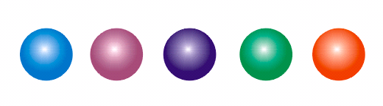
(1)利用互動式填色工具練習填色


作業9：
請繪出螺絲釘，如左圖


範例九：蘋菓果
- 以手繪工具畫蘋菓外型
- 以造形工具編修蘋菓外型
- 利用互動式網狀填色工具為蘋菓上色
- 用橢圓繪出蘋菓葉外形，轉化為曲線後，再以造形工具編修。
- 用手繪工具畫枝幹
- 利用功能列【安排】→【排列】調整蘋菓、樹葉及樹枝的順序

作業10：

利用互動式填色為海豚上色


作業11：
利用學過的工具及技巧畫出右側的椅子。
（提示：用到的工具有：貝茲曲線、橢圓形工具、互動式漸變工具、【造形】→【分離】、解散全部群組….等）

範例十：花束

- 多邊形工具
- 互動式填色工具
- 互動式變形工具：善用【拉鍊變形】及【推與拉變形】

作業12：
請運用「推與拉」變形繪製小花叢。


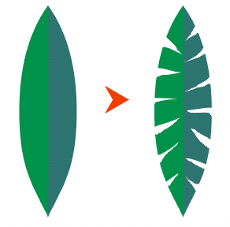
範例十一：芭蕉葉
- 橢圓工具
- 【安排】→【轉化成曲線】
- 用造形工具把橢圓變成芭蕉葉的形狀
- 美工刀工具


範例十二：杯子
- 橢圓工具
- 互動式立體化工具：立體化類型選擇平行
- 功能表【安排】→【分離】：將杯口與杯身分離
- 複製杯口三個：一個縮小90%放在杯子中間，另兩個移到下方
- 互動式填色工具：杯口大圓C100→C40,小圓C40→C100，杯身C60→C40，另兩圓C40→C60
- 矩形工具：畫右邊的反光
- 利用【造形工具】→【修剪】：分別用杯口和杯身剪出上、下緣（動動腦）
- 利用互動式透明度工具做出所需的透明度，大約50度。

作業13：
參考以下範例，並利用所學過的各種繪圖技巧，設計一個Logo。



範例十三：模糊陰影字
- 用文字工具：輸入北一女中
- 用互動式下落式陰影工具拉出陰影：透光度設為80，羽化邊緣設15，羽化方向選向外，色彩改為綠色。
- 文字顏色改為白色。
- 功能表【安排】→【分離】可將陰影與文字分開。

範例十四：波浪字
- 用文字工具：輸入GLASS
- 將文字外框設為極細線，填色設為無填色，使成為中空字
- 目茲曲線工具：畫出波浪曲線
- 將波浪曲線複製兩條（Ctrl+D）
- 用互動式漸變工具：畫出上下兩部分的填色
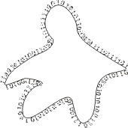
- 功能表【效果】→【圖框精確剪裁】→【置於容器內】將填色部分放入中空字
- 用互動式下落式陰影加上陰影部分。
範例十五：文字配合路徑
用文字工具輸入文字
- 用手繪工具或圓形工具繪製路徑
- 選取文字，利用功能表【文字】→【將文字填入路徑】，將箭頭指向路徑即可
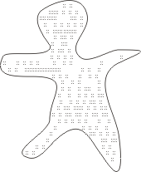
- 利用功能表【安排】→【分離】將文字與路徑打散，再刪除路徑
範例十六：段落文字
- 將文字填入框架或曲線上：注意游標的形狀
- 利用文字格式改變文字的屬性 (3)段落文字文繞圖

